Mondo

TURCHIA CLASSICA
ISTANBUL - ANKARA - CAPPADOCIA - PAMUKKALE
MARZO - OTTOBRE 2024
A partire da
€ 759 p.p.
8 GIORNI | 7 NOTTI
Partenze Garantite Ogni Domenica
da Milano, Bergamo, Venezia, Bologna, Roma, Napoli e Bari

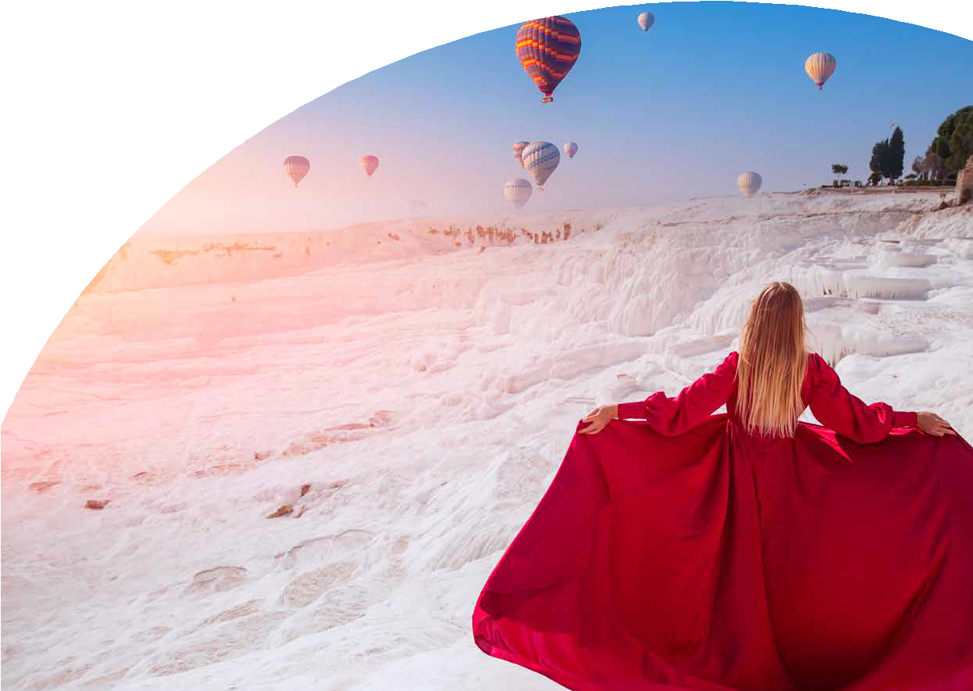
LA QUOTA COMPRENDE
- Voli internazionali con il bagaglio incluso (catering venduto a bordo per voli PC e incluso per voli TK).
- Pernottamento di 7 notti in alberghi 4* / 5*.
- Trattamento di pensione completa: 7 (B) Colazioni, 6 (P) Pranzi e 7 (C) Cene incluse (bevande escluse).
- Guida professionale parlante italiano durante il tour.
- Pullmino o pullman granturismo con A/C dall’arrivo al rientro.
- Vitto ed alloggio della guida e dell’autista.
- Tasse di soggiorno.
LA QUOTA NON COMPRENDE
- Tasse aeroportuali di € 100 PP per voli Pegasus e di € 250 PP per voli Turkish.
- Mance in alberghi & ristoranti e ingressi ai musei & siti pari ad€ 175 PP da pagare all’arrivo alla guida (obbligatorio).
- Mance per la guida e l’autista di € 25 PP.
- Extras personali
- Escursioni facoltative
- Assicurazione medico bagaglio annullamento 40€ per persona.

PERIODO | CAMERA DOPPIA | SUPPL. SINGOLA | RID. 3° LETTO ADULTO | RID. 3° LETTO BAMBINO
DAL 1 AL 28 MARZO 2024 | 759 € | 250 € | 150 € | 250 €
DAL 29 MARZO AL 18 APRILE | 849 € | 300 € | 100 € | 200 €
DAL 19 APRILE AL 2 MAGGIO | 899 € | 300 € | 100 € | 200 €
DAL 3 MAGGIO ALL'11 LUGLIO | 849 € | 300 € | 100 € | 200 €
DAL 12 LUGLIO AL 1 AGOSTO | 899 € | 300 € | 100 € | 200 €
DAL 2 ALL'8 AGOSTO | 949 € | 350 € | 50 € | 150 €
DAL 9 AL 22 AGOSTO | 1.039 € | 350 € | 50 € | 150 €
DAL 23 AL 29 AGOSTO | 949 € | 350 € | 50 € | 150 €
DAL 30 AGOSTO AL 12 SETTEMBRE | 899 € | 300 € | 100 € | 200 €
DAL 13 SETTEMBRE AL 24 OTTOBRE | 849 € | 300 € | 100 € | 200 €
DAL 25 AL 31 OTTOBRE | 899 € | 300 € | 100 € | 200 €

TURCHIA CLASSICA
ISTANBUL - ANKARA - CAPPADOCIA - PAMUKKALE - IZMIR - PERGAMO

PROGRAMMA DI VIAGGIO
- Giorno Italia / Istanbul
Arrivo ad Istanbul ed accoglienza in aeroporto. Trasferimento in albergo (Novotel Zeytinburnu o similare) e sistemazione in camera. Cena in albergo (per gli arrivi in albergo entro le 21:00) e pernottamento. (C)
- Giorno Istanbul
Prima colazione in albergo. Passaggio dal Corno d’Oro, l’antico porto durante il periodo bizantino e poi ottomano. Visita dell’antico Ippodromo, in cui si svolgevano le corse delle bighe; degli obelischi; della Moschea del Sultano Ahmet famosa come Moschea Blu, conosciuta per le sue maioliche del XVII secolo e del Palazzo Imperiale di Topkapi (La sezione Harem e la Chiesa di Santa Irene sono incluse), dimora dei Sultani per quasi quattro secoli, la cui architettura con le magnifiche decorazioni e gli arredi rende testimonianza della potenza e maestosità dell’Impero Ottomano. Pranzo in ristorante. Visita della Chiesa di Santa Sofia, capolavoro dell’architettura bizantina; della Cisterna Basilica, costruita sotto il regno Giustiniano I nel 532, il periodo più prospero dell’Impero Romano d’Oriente e del Gran Bazaar, il più grande mercato coperto al mondo, caratterizzato dal tetto a cupole e formato da un dedalo di vicoli e strade. Possibilità di partecipare all’escursione (facoltativa, a pagamento) della Crociera sul Bosforo per ammirare sia il versante asiatico che europeo della città ed i suoi più importanti palazzi, moschee e fortezze. Trasferimento per il rientro in albergo. Cena in albergo e pernottamento. (B - P - C)
- Giorno Istanbul / Ankara / Cappadocia (703 km)
Prima colazione in albergo. Partenza per la capitale della Turchia: Ankara passando dal Ponte Euroasia celebre per il suo meraviglioso panorama. Arrivo ad Ankara e pranzo in ristorante. Visita del Museo delle Civiltà Anatoliche, detto anche Museo Ittita, dove i reperti sono esposti in ordine cronologico e il visitatore può seguire l’evoluzione delle civiltà succedutesi in Anatolia a partire dalla preistoria fino al periodo romano. Proseguimento per la Cappadocia con una sosta al Lago Salato. Trasferimento in albergo (Hotel Perissia o similare) e sistemazione in camera. Cena in albergo e pernottamento. Possibilità di partecipare allo spettacolo (facoltativo, a pagamento) dei dervisci danzanti. (B - P - C)
Modifica Facoltativa/A Pagamento - 3. Giorno Istanbul / Cappadocia
Prima colazione in albergo. Mattina libera. Trasferimento all’aeroporto per il volo interno su Cappadocia. Trasferimento in albergo. Incontro con il gruppo e la guida alla cena. € 200 Supp. PP (con trasferimenti collettivi, volo interno, l’adeguamento carburante e le tasse aeroportuali inclusi).
- Giorno Cappadocia
Possibilità di partecipare alla gita in mongolfiera per ammirare dall’alto il paesaggio lunare e mozzafiato della Cappadocia illuminata dalle prime luci dell’alba (facoltativa, a pagamento e in base alla disponibilità dei posti. Tale gita può essere annullata anche poche ore prima dell’inizio a causa di avverse condizioni meteorologiche). Prima colazione in albergo. Visita del Museo all’aperto di Goreme, la più spettacolare e famosa tra le valli della Cappadocia, disseminata di colonne rocciose intagliate nel tufo che prendono il nome di “camini delle fate” perché conferiscono alla valle un aspetto fiabesco; della Valle di Devrent, dove il tempo ha eroso la roccia formando dei picchi, dei coni e degli obelischi e di una cooperativa locale dove sarà possibile scoprire tutti i segreti della lavorazione dei famosi tappeti turchi in esposizione con possibilità facoltativa di acquisto e spedizione. Pranzo in ristorante. Visita di Ozkonak (o Saratli), uno dei complessi rifugi sottoterra conosciuti come “città sotterranee”; della Cittadella di Uchisar, situata all’interno di un cono di roccia tufacea e di un laboratorio per la lavorazione di pietre dure, oro e argento. Trasferimento per il rientro in albergo. Cena in albergo e pernottamento. Possibilità di partecipare alla serata folkloristica (facoltativa, a pagamento) con danzatrice del ventre. (B - P - C)

TURCHIA CLASSICA
ISTANBUL - ANKARA - CAPPADOCIA - PAMUKKALE - IZMIR - PERGAMO

PROGRAMMA DI VIAGGIO
- Giorno Cappadocia / Pamukkale (603 km)
Possibilità di partecipare all’escursione (facoltativa, a pagamento) di Jeep Safari, uno dei modi migliori per godersi i paesaggi unici della Cappadocia, le sue valli e l’incredibile mix di formazioni rocciose e dolci colline. Un itinerario ricco di tappe suggestive per fotografare i paesaggi e le caratteristiche mongolfiere. Prima colazione in albergo. Partenza per Pamukkale attraverso valli e catene montuose. Visita del Caravanserraglio di Sultanhani (XIII secolo), oggi museo. Pranzo in ristorante. Proseguimento con la visita dell’antica Hierapolis che, distrutta da un terremoto e ricostruita nel 17 d.C., ebbe il suo massimo splendore nel II e III secolo d.C. Visita di Pamukkale, dove i visitatori saranno sorpresi di vedere sul pendio della collina e addossate le une alle altre, decine di enormi vasche formatesi dal lento e millenario scorrere dell’acqua calcarea. Sembra che il tempo si sia fermato e le cascate di una gigantesca fontana siano pietrificate come suggerisce il nome del luogo Pamukkale che tradotto in italiano significa “fortezza di cotone”. Trasferimento in albergo (Hotel Lycus River o similare) e sistemazione in camera. Cena in albergo e pernottamento. Possibilità di un bagno nella piscina termale dell’albergo. (B - P - C)
- Giorno Pamukkale / Izmir (242 km)
Prima colazione in albergo. Visita di Efeso: il Tempio di Adriano, la Biblioteca di Celsio, il Grande Teatro e l’Ephesus Experience Museum. Sosta in una caratteristica pelletteria. Pranzo in ristorante. Visita di una cooperativa locale per la lavorazione delle ceramiche dipinte a mano, conosciute per la loro bellezza e qualità. Partenza verso Izmir, la terza città più grande del paese, è anche considerata quella più bella dopo Istanbul. Trasferimento in albergo (Hotel Kaya Prestige o similare) e sistemazione in camera. Cena in albergo e pernottamento. (B - P - C)
- Giorno Izmir / Pergamo / Istanbul (444 km)
Prima colazione in albergo. Visita di Pergamo (la sezione Acropol è esclusa) e dell’Aschlepion, situato a sudovest della città, era dedicato al dio della salute: Esculapio. Pranzo in ristorante. Passaggio dal Ponte di Osmangazi, il quarto ponte più lungo al mondo per lunghezza della sua campata centrale. Arrivo in albergo (Hotel Titanic Kartal o similare) e sistemazione in camera. Cena in albergo e pernottamento. (B - P - C)
- Giorno Istanbul / Italia
Prima colazione in albergo. Trasferimento all’aeroporto per il volo di rientro in Italia. (B)

Hotel previsti o similari:
(Novotel Zeytinburnu o similare) Hotel Perissia o similare
Hotel Lycus River o similare Hotel Kaya Prestige o similare Hotel Titanic Kartal o similare

Operativi voli (indicativi):
TK1874 Milano MXP 10:40 Istanbul IST 14:35 TK1875 Istanbul IST 16:30 Milano MXP 18:20 PC1212 Bergamo BGY 11:40 Istanbul SAW 15:20 PC1213 Istanbul SAW 14:20 Bergamo BGY 16:10 PC1214 Bergamo BGY 17:15 Istanbul SAW 20:55 PC1211 Istanbul SAW 08:45 Bergamo BGY 10:35 PC1236 Venezia VCE 14:35 Istanbul SAW 18:00 PC1235 Istanbul SAW 12:10 Venezia VCE 13:50 PC1218 Bologna BLQ 15:40 Istanbul SAW 19:10 PC1217 Istanbul SAW 12:40 Bologna BLQ 14:20 PC1222 Roma FCO 11:55 Istanbul SAW 15:25 PC1223 Istanbul SAW 12:05 Roma FCO 13:45 PC1224 Roma FCO 14:50 Istanbul SAW 18:20 PC1221 Istanbul SAW 09:10 Roma FCO 10:50
TK1454 Napoli NAP 09:50 Istanbul IST 13:05 TK1879 Istanbul IST 17:20 Napoli NAP 18:35 TK1466 Bari BRI 20:20 Istanbul IST 23:20 TK1465 Istanbul IST 18:25 Bari BRI 19:30

*** l’ordine delle visite potrà essere cambiato per esigenze organizzative senza modificare i contenuti del programma

